全台6家絕美小學 日式懷舊、繪本、地中海風情都有
2014年06月15日 20:31
點評：在這念書的小朋友真的好幸福！

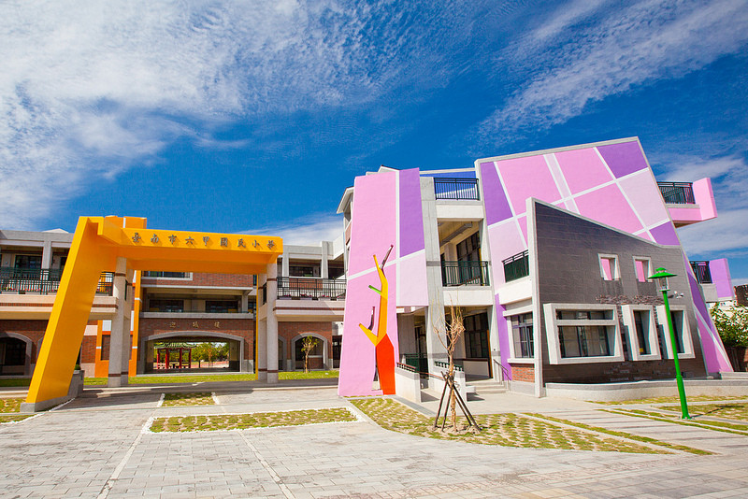
▲六甲國小的外觀像飯店，內在卻像美術館般精緻。（圖／取自flicker／孤雲出岫攝）
記者蕭婉寧／台北報導
學校常帶給人嚴肅難以親近的直覺，但近年來台灣的小學有越來越漂亮的趨勢，《東森旅遊雲》整理出全台6家超漂亮的特色小學，有的是日式懷舊風、有的手繪童話風，甚至還有讓人仿若置身地中海的浪漫風，讓人看了忍不住羨慕了起來！
1. 八里米倉國小
米倉國小一直以來都頗負盛名，還曾被譽為臺北最美的小學之一，前有淡水河後有觀音山，地理位置幾乎註定了它美麗的臉孔，不僅如此校內還有許多有趣的設施，小朋友來此一定會玩得不亦樂乎。
地址：新北市八里區龍米路二段129巷1號
電話：(02)2618-2202
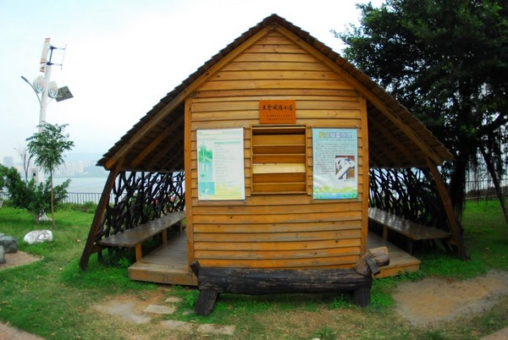
▲新北市八里米倉國小「米倉風情小屋」。（圖／翻攝自米倉國小G+ ，吳望如校長攝）
2. 南投內湖國小
內湖國小被網友稱為全台最美的森林小學，本因921大地震後校舍受創嚴重，後來改建為森林小學，日式懷舊的建築，讓人仿若置身日本京都的錯覺，許多人要進溪頭前都會來看看這座美麗的小學。
地址：南投縣鹿谷鄉內湖村興產路51號
電話：(049)275-2437
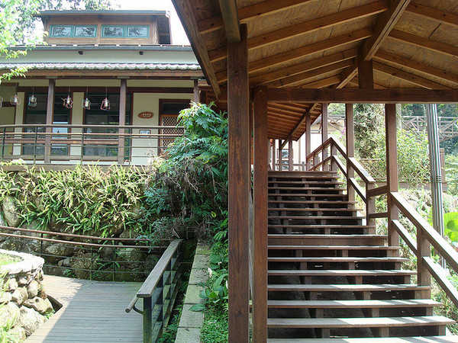
▲內湖國小讓人有置身日本京都的錯覺。（圖／取自flicker／Tzuhsun Hsu攝）
3. 彰化村東國小
位於彰化的村東國小，閱讀中心讓人有走入童話世界的感覺，暖暖的鵝黃色為底，畫上繽紛的童話故事圖案，很像在看格林童話的故事繪本，來到彰化不妨規劃一趟村東國小來逛逛吧！
地址：彰化縣大村鄉福興村山腳路102-1號
電話：(04)852-6328
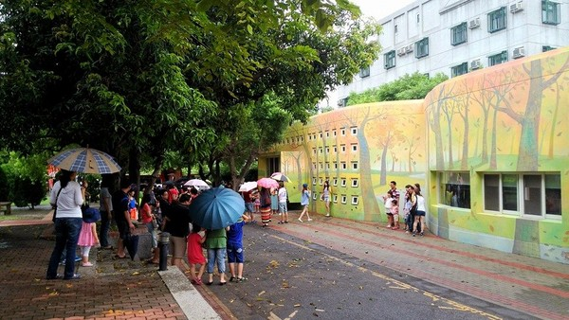
▲彰化村東國小閱讀中心。（圖／翻攝自村東國小粉絲專頁）
4. 台南六甲國小
去過的網友稱這外觀美得像飯店，裡頭像是美術館般精緻，不止校舍外觀五顏六色十分繽紛，還融合在地的文化傳承的概念，設計出各式幾何的建築，不僅讓人看了眼睛為之一亮，走進後也非常舒服。
地址：台南市六甲區中正路319號
電話：(06)698-2041
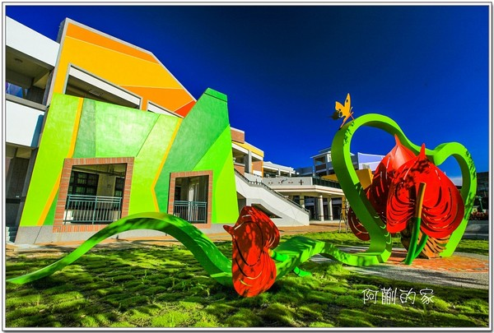
▲台南六甲國小。(圖／阿蒯的家提供)
5. 豐源國小
地中海風格的建築配上藍天白雲，不說還讓人以為身處希臘，被稱為鑽石級Villa小學，海浪般的屋簷、鞋屋頂波浪設計洋溢著靠海台東的特色，讓人一走進也不禁「哇」地讚嘆了起來。
地址：台東縣台東市中華路四段392號
電話：(08)932-2063
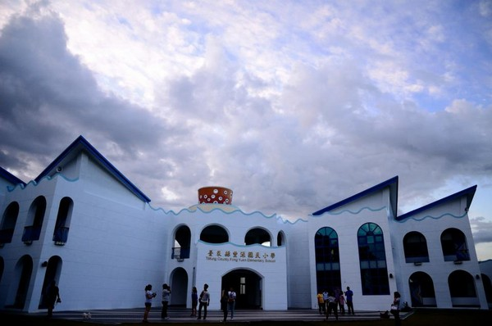
▲台東縣豐源國小。（圖／網友邱玉卿提供）
6. 西寶國小
位於太魯閣中的西寶國小，海拔為917公尺，是台灣唯一位於國家公園內的小學，依山而建的北歐風格校舍，大量地使用玻璃窗引進採光讓小朋友在此上課時都感到十分舒適，同時來這看看好風景心情也跟著輕鬆了起來。
地址：花蓮縣秀林鄉富世村西寶11號
電話：(03)869-1040
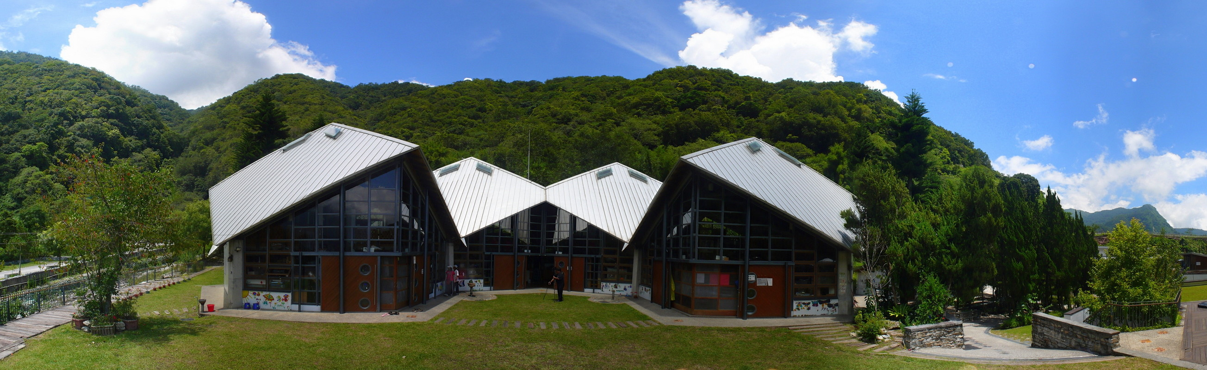
▲位於太魯閣國家公園的西寶國小。（圖／取自明廉國小圖庫）
※本文版權所有，非經授權，不得轉載。[ETtoday著作權聲明]※

